**Proben- und Zeitplan**:  
  
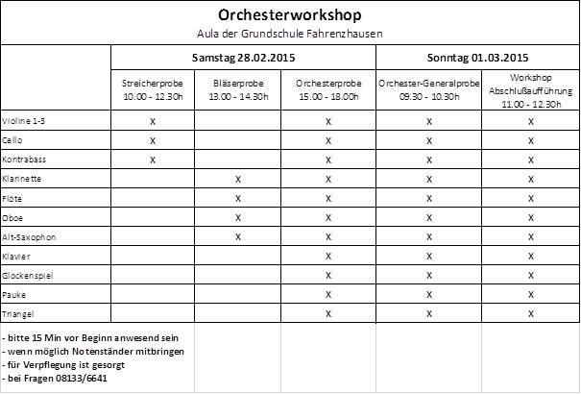  
  
Die Auslagen für den Workshop und die Verpflegung wird von Fr. Christa Graf gespendet. Dafür möchten wir uns sehr herzlich bedanken.  
  
Zur Beachtung für die Teilnehmer:   
- aus der Zauberflöte werden nur die Nr. 2,  5,  9,  12,  14 gespielt  
- Treffpunkt ist jeweils spätestens 15 Min vor Beginn der Proben  
  
Weitere Infos erfolgen bei Bedarf.  
Bei Fragen bitte anrufen: 08133/6641  
  
So, nun noch viel Spaß beim Üben.....